-- Google Apps --
- 從學校首頁點擊右下角連結，進入Google Apps首頁，並登入（帳號同校務行政，密碼為個人身份證字號：英文字母大寫），第一次登入會要求更換密碼。
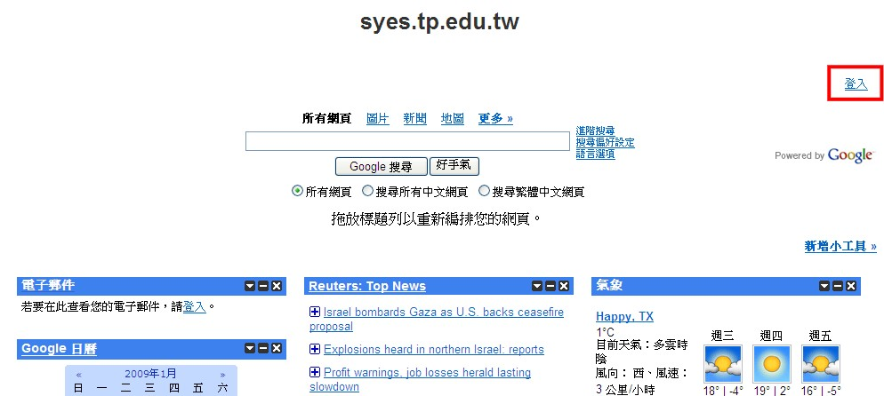

- 登入後，先把一些不必要的小工具刪掉，再調整一下Google日曆至中上區，再點擊右上角「新增小工具」
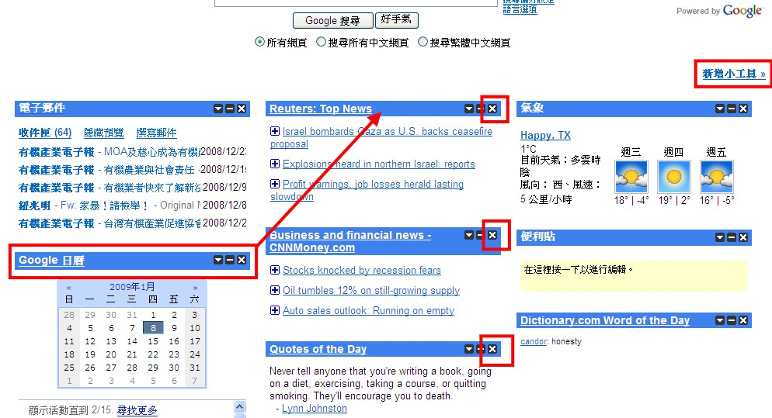

- 點擊「Google 應用程式」，再點擊「立即新增」Google 文件。然後點「返回首頁」返回。
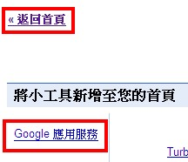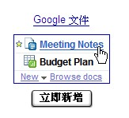

- 把Google 文件拉至右上區，底下的「Sign in」點一下後，才會出現Google文件內容，如果有設定Google日歷的話，會出現提示。
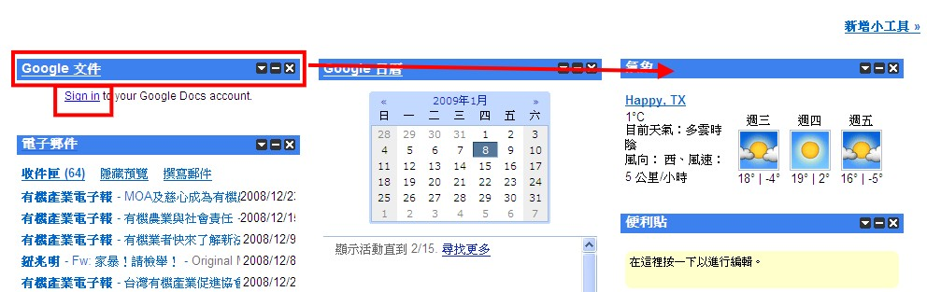

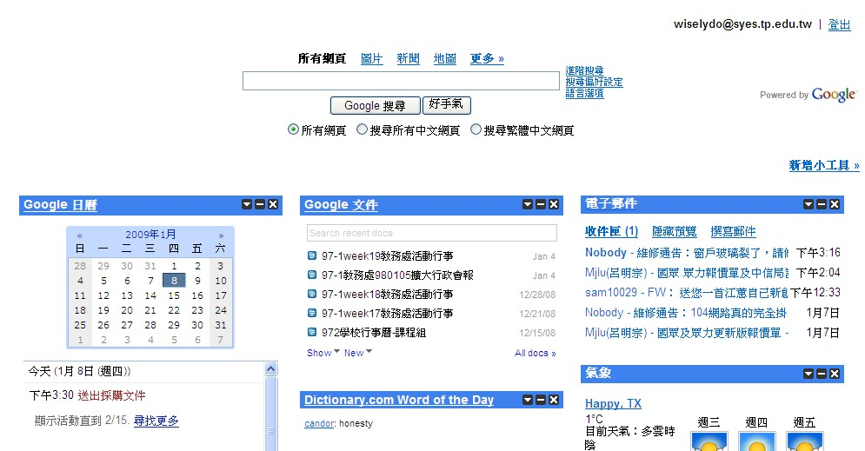
-- Google Mail之匯入通訊錄 --
- 登入Google Mail後，點左方「通訊錄」，再點擊「雙小人圖示」
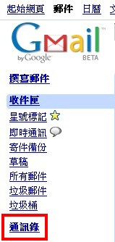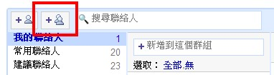

- 現在的瀏覽器為了安全性考量，會有提醒。點擊「允許」

- 在跳出的視窗中輸入「98信義國小」，確定後，視窗會停留在「98信義國小」群組的畫面，點選「匯入」
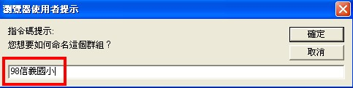
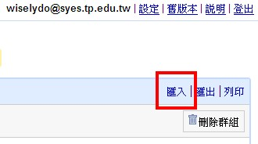

- 請至資訊教育網下載通訊錄，解壓縮後得到一個SYESgooglemail980106.csv的檔案。（解壓縮時的密碼為 ）
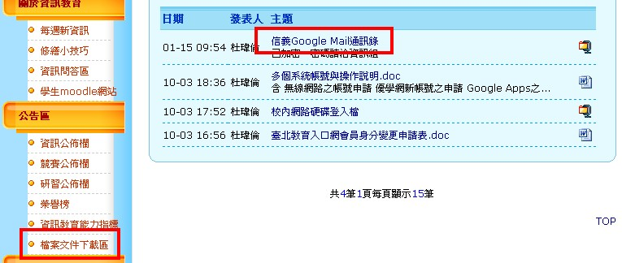

- 瀏覽取得上述檔案，勾選「同時將這些匯入的聯絡人新增到『98信義國小』」，按「匯入」
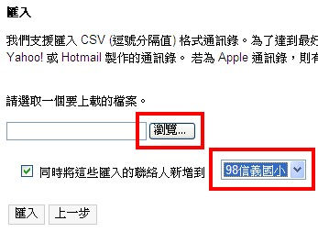

- 「98信義國小」群組中，會有100位聯絡人，找到自己的名字後勾選，並按右上角「刪除聯絡人」
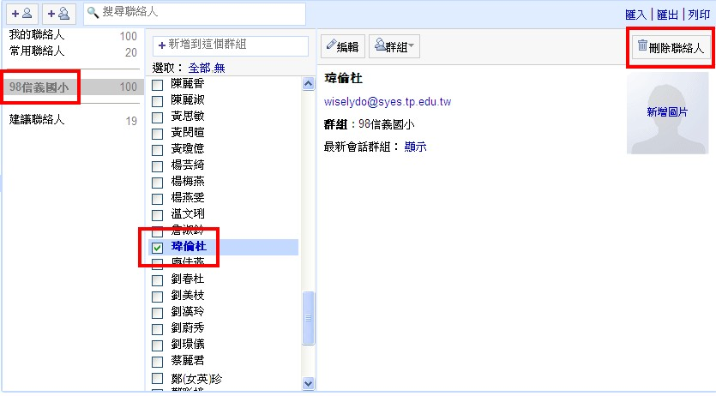

- 接下來適用各處室、各學年、各領域或各委員會。為了做適當的文件分享，可經由設群組來達成。
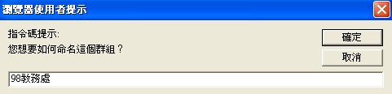

設完群組後，勾選「該群組」成員，點擊群組，下拉選到「該群組」
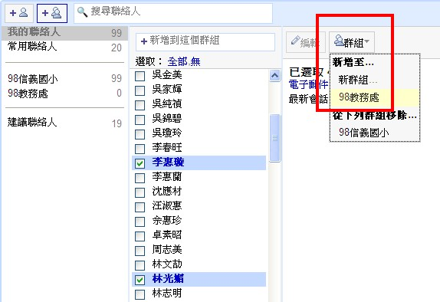
-- Google 日曆 --
- 進入日曆後，左下角點選「新增」，「新增朋友的日曆」
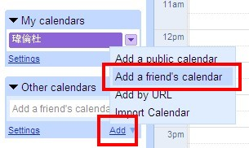

- 新增各處室主任的日曆
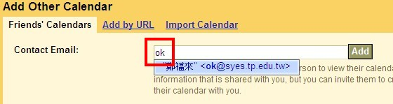

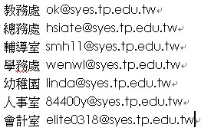
- 點選左下角的「設定」
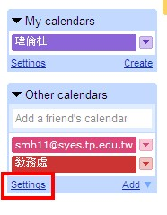

- 點擊「email」，進入修改畫面，改成好辨示的名稱
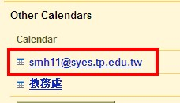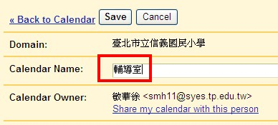

- 回到原畫面後，可以為每一個處室設定一個顏色
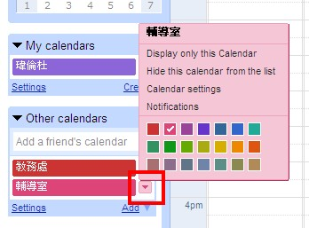

- 新增行事曆時，在所在時段點一下就會出現輸入事項的視窗，按「建立活動」後就簡單設定完畢
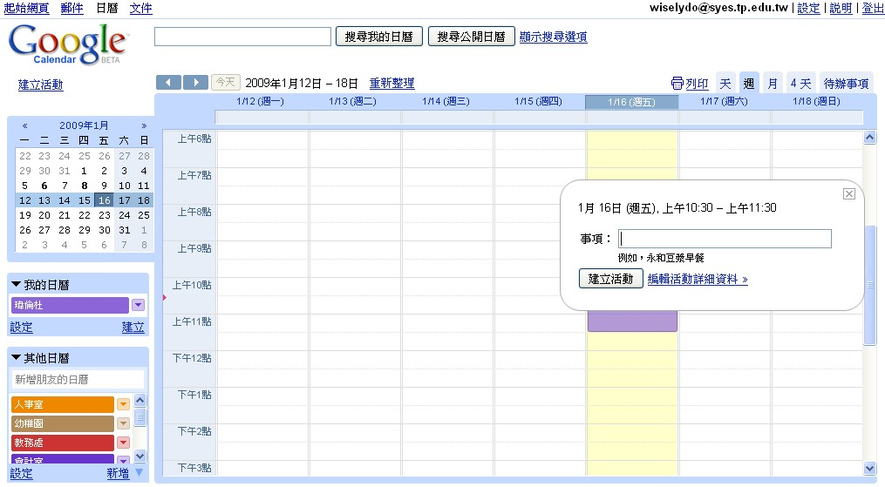

- 如要設定此行事只給特定人員或組別知道，在所建立行事上點一下，再點「編輯活動詳細資料」
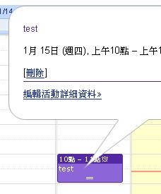

- 點一下「新增來賓」把所要分享的人員或群組加入（輸入人名或群組名開頭的數字或英文字母會帶出該帳號）。左邊可做更詳細的設定；下方可設定提醒方式。
